目录

用例图： 2

类图： 2

User（用户）： 2

AdminAccount（管理员） 3

UserList（用户列表） 3

Article（文章） 3

Post（帖子） 3

Announcement（公告） 3

ArticleList（文章列表） 3

Loginpage(登录) 3

Signinpage（注册） 4

Service(服务器) 4

Homepage（主页） 4

类与类之间的关系： 4

时序图： 5

# 用例图：

项目为实现一个技术交流平台，可以进行电脑知识分享交流

发表文章，编辑文章，浏览文章，针对文章进行回复和评论以及管理个人账号信息

在管理个人信息模块，则提供各种账号信息管理功能。

系统的参与者包括用户和管理员，管理员负责维护平台和发布公告

用户可以发表、编辑、浏览文章，针对文章进行回复和评论

登录包括校验登录信息，扩展注册功能。

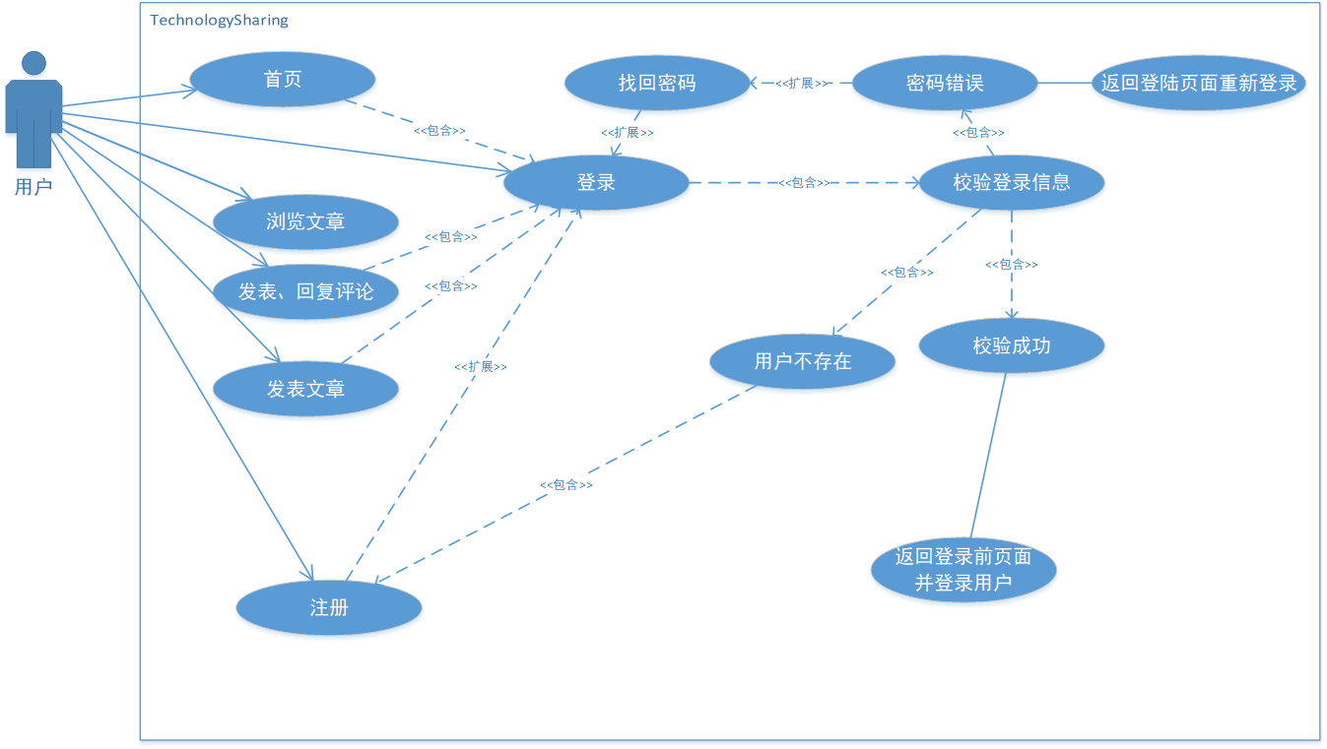

# 类图：

包含的类如下：

## User（用户）：

属性：id（用户身份Id）

name（用户名）

password（用户密码）

online(用户是否在线)

UserAccount(普通用户)：

属性：userNumber（用户编号）

操作：addPost（发表文章）

deletePost（删除文章）

## AdminAccount（管理员）

属性：adminNumber（管理员编号）

操作：addAnnouncement（发表公告）

deleteAnnouncement（删除公告）

## UserList（用户列表）

属性：users（储存用户的列表）

userNumber（用户数量）

## Article（文章）

属性：title（标题）

comtent（内容）

writer（作者）

publishTime（发表时间）

操作：edit（编辑）

## Post（帖子）

属性：postNumber（文章编号）

## Announcement（公告）

属性：accouncementNumber（公告编号）

## ArticleList（文章列表）

属性：articles（文章列表）

articleNumber（文章数目）

## Loginpage(登录)

具有的操作：

enter()

exit（）

retrievePassword（）

## Signinpage（注册）

具有的操作：

enter()

exit（）

confirmpassword（）

## Service(服务器)

属性：users

articles

具有的操作：getuser（）

setuser（）

searchuser（）

## Homepage（主页）

具有的操作：

login（）

signIn（）

getUser（）

userExit（）

## 类与类之间的关系：

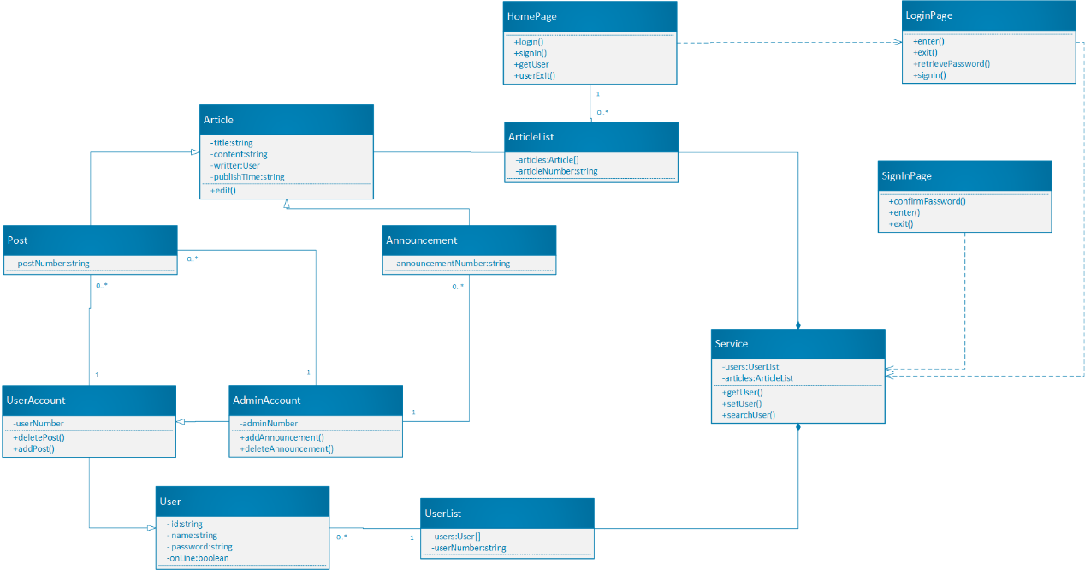

# 时序图：

基本用户行为：登录，发表文章

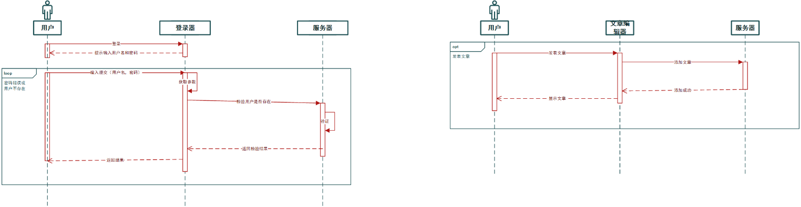

我们抽象出来基本的用户行为，分别是登录、发表文章。根据类图中划分的类以及属性和方法，我们定义了用户、登录器（用于登录时界面和与服务器的交互）、服务器（储存用户和文章信息）、文章编辑器（用于编辑文章）

登录：用户通过enter函数传递密码给登陆器，登陆器对象向服务器查询，校验是否登录成功。

发表文章：用户通过addPost函数发表文章，并且通过文章编辑器提供的edit函数对文章进行编辑，之后文章编辑器将文章加入到服务器中。